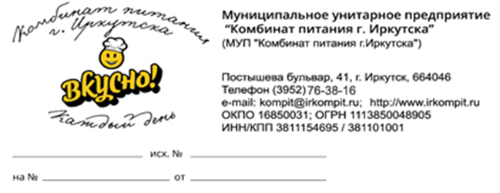

Список поставщиков, осуществляющих доставку продуктов питания в пищеблоки образовательных учреждений города Иркутска с 01.09.2022 года

Наименование продукции | поставщик
масло сливочное фасованное | ООО «ОК Рокфор»
свинина без кости основной склад | ООО «Медуза»
поджарка из печени, вареники с картофелем, ветчина | ООО «Ангарские мясопродукты»
Колбасные изделия (сосиски), пельмени | ООО «Продснаб»
Мясо птицы охлажденное | ООО «Саянский бройлер»
минтай с/м, свинина без кости | ООО «Катанна»
яйцо куриное, молоко и кисломолочная продукция, творог, овощи свежие, мука в/с | СХАО «Белореченское»
огурцы консервированные, соки и нектары 1 л., икра кабачковая | ООО «Оптовая компания»
Овощная консервация, повидло | ООО «Натком»
Консервация рыбная | ООО «Продбаза»
Сыр | ООО «Сибирский продукт»
повидло, чай, какао, кофейный напиток, томатная паста, овощная консервация | ООО «Вилора»
молоко сухое, крахмал, зелень сушеная, рыбная консервация, мука, коктейль молочный, кондитерские изделия в индивидуальной упаковке, мармелад , конфеты глазированные помадные, соки и нектары 0,2 л, овощная консервация | ООО «Правильный выбор»
Крупы и горох, сахар, соль, макаронные изделия, масло растительное | ООО «Впрок»
Фрукты и овощи свежие | ООО «Глобус»
Овощи свежие, сухофрукты | ООО «Плодимпорт»
напиток сухой витаминизированный Витошка | ООО «Сибирь Эко»
Хлеб, хлебобулочные изделия, мучные кондитерские (печенье сахарное и овсяное, пряники), пирожные, сушка, баранка | ЗАО «Иркутский хлебозавод»
Компотные смеси свежемороженые | ИП Шевчук А.А.
сухарь панировочный | ИП Агапитова Ж.Ю.
Кондитерские изделия (мармелад) | АО «Каравай»
мучные кондитерские изделия (пирожные) | ООО «Самсон Байкал»
мучные кондитерские изделия (пирожные) | ИП Марчук Л.Г.
Вода ПЭТ | ООО «Перспектива»
Соки и нектары | ООО «Вико -Иркутск»
Сухофрукты | ООО «КМК»
Ягода быстрозамороженная | ИП Семенов С.А.

Исполнитель
Н.Н.Быкова
76-38-16 (107)

